Туча на градском тргу, има повређених
06.09.2014. 21:43 | 3 коментар(а)
Чачак – Вечерас, нешто после 20 сати на градском тругу у Чачку дошло је до сукоба и
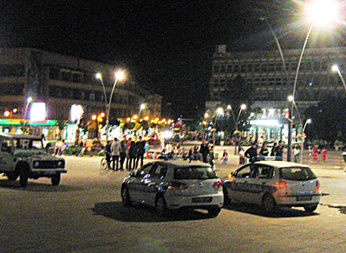
физичког обрачуна више малолетних лица, од којих су два теже повређена и пребачена у болницу. Они су задобили повреде нанете оштрим предметом, највероватније ножем и шрафцигером. Детаљи овог догађаја биће познати након полицијског увиђаја који је у току.
Глас западне Србије

Телефон: 063 642 532 | E-Mail: marketing@glaszapadnesrbije.rs

